|  |
| --- |
| ***Nmap ile Script Çalıştırma*** |
| Kaan Efe Öğüt  *ADLİ BİLİŞİM MÜHENDİSLİĞİ* |
| -Daha önceden dökümante ettiğim nmap aracı ile bir script üzerinden nasıl çalışılır bunu göstereceğim. |

**03.11.2021**

-Scriptler zafiyet tespiti,kritik bilgi ifşası ve Brute force gibi alanlarda kullanılır.

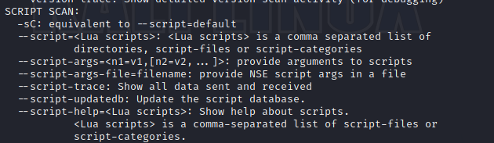

- Nmap aracıyla script kullanımını öğrenmek için ilk önce "nmap -h" komutu ile bilgi alıyorum.

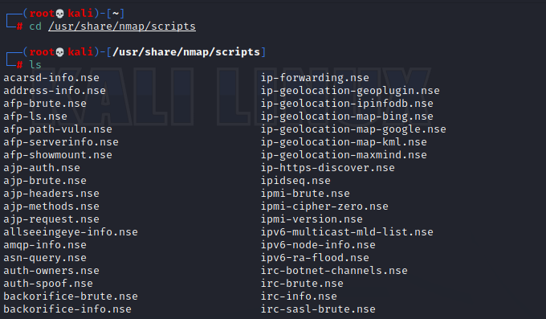

- Bu scriptlere tarayıcı üzerinden erişebileceğimiz gibi "/usr/share/nmap/scripts" dosya dizininden de erişebiliriz.

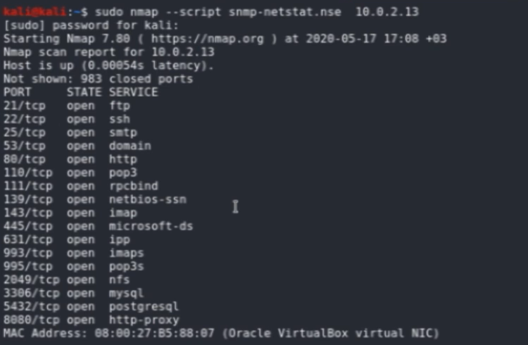

- Sonuna ekleyeceğimiz -sS ve -sV komutları ile farklı bir sekme üzerinde bu scriptin dönütlerini görebiliriz.